|  |  |  |
| --- | --- | --- |
| **TRƯỞNG BM**  *(Ký và ghi họ tên)*    *Nguyễn Đình Hưng* | **ĐỀ THI GIỮA KỲ HỌC PHẦN**  **HỌC KỲ II NĂM HỌC 2023 - 2024**  Lớp/Nhóm: 64.CNTT-1 Tên HP: Kỹ thuật đồ họa  Số TC: 03 Ngày thi: 02/04/2024  Thời gian làm bài: 75 phút  Đề số: ***1***  Không sử dụng tài liệu: 🗹 | **GIẢNG VIÊN RA ĐỀ**  *(Ký và ghi họ tên)*    *Đoàn Vũ Thịnh* |

**Câu hỏi 1 (6đ). Giải thuật sinh đường thẳng**

**1.1.** (1,0đ). Chứng minh phương trình đường thẳng có dạng f(x,y) = Ax + By + C

**1.2.** (4,0đ)**.** Trình bày các bước để thực hiện giải thuật thuật toán **Midpoint** vẽ đoạn thẳng đi qua 2 điểm có tọa độ lần lượt là **A(11,4) và B(3,9)**

**1.3.** (1,0đ). Viết chương trình mô phỏng giải thuật

**Câu hỏi 2 (4đ) Biến đổi đối tượng trong không gian 2D**

**2.1.** (1,0đ) Hãy trình bày các bước thực hiện quay điểm P (xP, yP) một góc ϕ tại tâm r(xr, yr) thành P’(xP’,yP’)

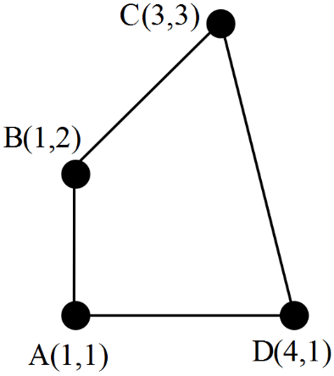**2.2.** (3,0đ) Hãy tìm đa giác mới được sinh ra bằng cách quay đa giác ABCD có tọa độ như hình tại tâm R(2,3) với góc quay ϕ=60 độ bằng cách áp dụng công thức ở câu hỏi 2.1.

x1

x2

y1

y2

X(x,y)

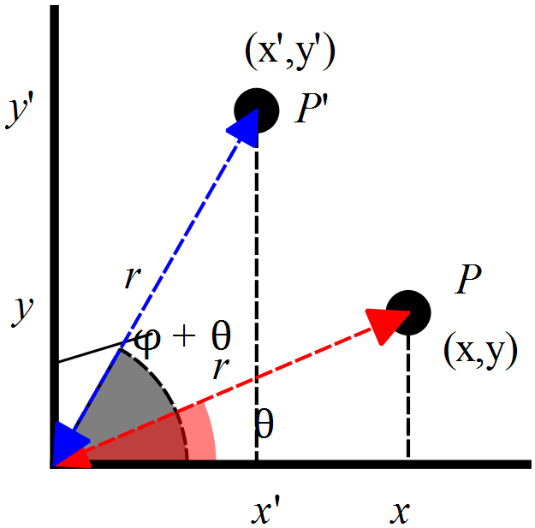

*Câu 1.1 Câu 2.1 Câu 2.2*

*L****ưu ý: SV nộp lại đề thi cùng bài làm***

|  |  |  |
| --- | --- | --- |
| **TRƯỞNG BM**  *(Ký và ghi họ tên)*    *Nguyễn Đình Hưng* | **ĐỀ THI GIỮA KỲ HỌC PHẦN**  **HỌC KỲ II NĂM HỌC 2023- 2024**  Lớp/Nhóm: 64.CNTT-1 Tên HP: Kỹ thuật đồ họa  Số TC: 03 Ngày thi: 02/04/2024  Thời gian làm bài: 75 phút  Đề số: ***2***  Không sử dụng tài liệu: 🗹 | **GIẢNG VIÊN RA ĐỀ**  *(Ký và ghi họ tên)*    *Đoàn Vũ Thịnh* |

**Câu hỏi 1 (6đ). Giải thuật sinh đường thẳng**

**1.1.** (1,0đ). Chứng minh phương trình đường thẳng có dạng f(x,y) = Ax + By + C

**1.2.** (4,0đ)**.** Trình bày các bước để thực hiện giải thuật thuật toán **Midpoint** vẽ đoạn thẳng đi qua 2 điểm có tọa độ lần lượt là **A(9,3) và B (4,11)**

**1.3.** (1,0đ). Viết chương trình mô phỏng giải thuật

**Câu hỏi 2 (4đ) Tô màu đa giác và biến đổi đối tượng trong không gian 2D**

**2.1.** (1,0đ) Tịnh tiến đa giác ABCD có tọa độ như hình với độ dịch chuyển dx = 1 và dy =1

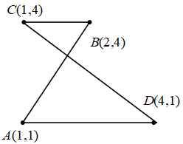**2.2.** (3,0đ) Trình bày trình tự các bước thực hiện tô màu đa giác A’B’C’D’ với thuật toán **Scanline**.

x1

x2

y1

y2

X(x,y)

*Câu 1.1 Câu 2.1, 2.2*

*L****ưu ý: SV nộp lại đề thi cùng bài làm***

|  |  |  |
| --- | --- | --- |
| **TRƯỞNG BM**  *(Ký và ghi họ tên)*    *Nguyễn Đình Hưng* | **ĐỀ THI GIỮA KỲ HỌC PHẦN**  **HỌC KỲ II NĂM HỌC 2023 - 2024**  Lớp/Nhóm: 64.CNTT-2 Tên HP: Kỹ thuật đồ họa  Số TC: 03 Ngày thi: 02/04/2024  Thời gian làm bài: 75 phút  Đề số: ***1***  Không sử dụng tài liệu: 🗹 | **GIẢNG VIÊN RA ĐỀ**  *(Ký và ghi họ tên)*    *Đoàn Vũ Thịnh* |

**Câu hỏi 1 (6đ). Giải thuật sinh đường thẳng**

**1.1.** (4,0đ)**.** Trình bày các bước để thực hiện giải thuật thuật toán **Bresenham** vẽ đoạn thẳng đi qua 2 điểm có tọa độ lần lượt là **A(11,4) và B (3,9)**

**1.2.** (1,0đ). Viết chương trình mô phỏng giải thuật

**1.3.** (1,0đ). So sánh tốc độ tính toán của giải thuật Bresenham với giải thuật Midpoint trong việc xây dựng đường thẳng đi qua 2 điểm cho trước. Giải thích?

**Câu hỏi 2 (4đ) Biến đổi đối tượng trong không gian 2D**

**2.1.** (2,0đ) Hãy trình bày các bước thực hiện quay điểm P (xP, yP) một góc ϕ tại tâm r(xr, yr) thành P’(xP’,yP’)

**2.2.** (2,0đ) Hãy tìm đa giác mới được sinh ra bằng cách quay đa giác ABCD có tọa độ như hình tại tâm R(2,3) với góc quay ϕ=60 độ bằng cách áp dụng công thức ở câu hỏi 2.1.

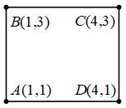

*Câu 2.1 Câu 2.2*

*L****ưu ý: SV nộp lại đề thi cùng bài làm***

|  |  |  |
| --- | --- | --- |
| **TRƯỞNG BM**  *(Ký và ghi họ tên)*    *Nguyễn Đình Hưng* | **ĐỀ THI GIỮA KỲ HỌC PHẦN**  **HỌC KỲ II NĂM HỌC 2023 - 2024**  Lớp/Nhóm: 64.CNTT-2 Tên HP: Kỹ thuật đồ họa  Số TC: 03 Ngày thi: 02/04/2024  Thời gian làm bài: 75 phút  Đề số: ***2***  Không sử dụng tài liệu: 🗹 | **GIẢNG VIÊN RA ĐỀ**  *(Ký và ghi họ tên)*    *Đoàn Vũ Thịnh* |

**Câu hỏi 1 (6đ). Giải thuật sinh đường thẳng**

**1.1** (4,0đ). Trình bày các bước để thực hiện giải thuật thuật toán **Bresenham** vẽ đoạn thẳng đi qua 2 điểm có tọa độ lần lượt là **A(9,3) và B (4,11**)**.**

**1.2.** (1,0đ). Viết chương trình mô phỏng giải thuật.

**1.3.** (1,0đ). So sánh tốc độ tính toán của giải thuật Bresenham với giải thuật Midpoint trong việc xây dựng đường thẳng đi qua 2 điểm cho trước. Giải thích?

**Câu hỏi 2 (4đ) Tô màu đa giác và biến đổi đối tượng trong không gian 2D**

**2.1.** (1,0đ). Biến đổi đa giác ABCD thành A’B’C’D’ tại tâm là S(2,2) với tỷ lệ theo trục x là 2 và trục y là 1?

**2.2.** (3,0đ). Tô màu đa giác A'B'C'D' bằng giải thuật Scanline.

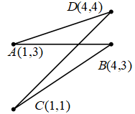

x1

x2

y1

y2

X(x,y)

*Câu 1.1 Câu 2.1*

*L****ưu ý: SV nộp lại đề thi cùng bài làm***

**ĐÁP ÁN 64.CNTT-1, ĐỀ 1**

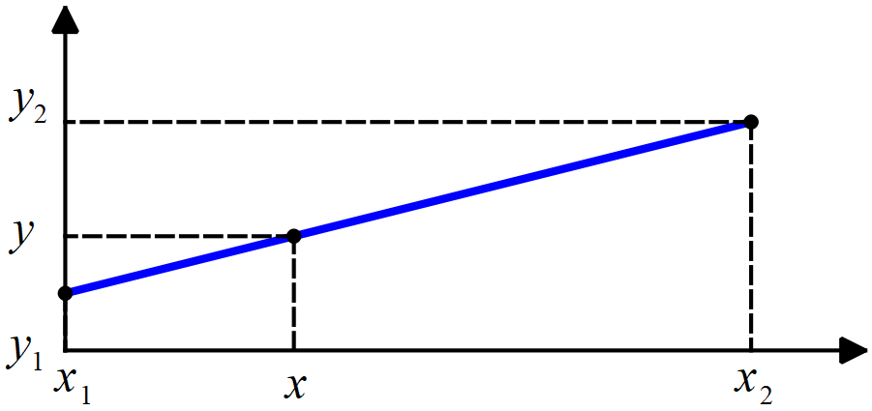**Câu 1.1 (1,0đ)** Chứng minh phương trình đường thẳng có dạng f(x,y) = Ax + By + C

$$\frac{y_{2}-y_{1}}{y-y_{1}}= \frac{x_{2}-x_{1}}{x-x_{1}}$$

$$Đặt dy=\left(y_{2}- y_{1}\right)và dx=\left(x_{2}- x_{1}\right)$$

$$\frac{d_{y}}{y-y_{1}}= \frac{d_{x}}{x-x_{1}}$$

Ta có: $xd_{y}-yd_{x}+ x_{1}d_{y}+ y_{1}dx=0$

$$Đặt A=dy;B= -dx;và C= x_{1}d_{y}+ y_{1}dx$$

Ta được: $Ax+By+C=0$

Hay f(x,y) = Ax + By + C

**Câu 1.2 (4,0đ).** Trình bày các bước để thực hiện giải thuật thuật toán **Midpoint** vẽ đoạn thẳng đi qua 2 điểm có tọa độ lần lượt là **A(xA,yA)** và **B(xB,yB).** Trong đó, $x_{A}>x_{B}, y_{A}<y_{B} và |m|<1$

Phương trình đường thẳng đi qua điểm Midpoint tại thời điểm i: $P_{i}=Ax_{i}+By_{i}+C$

Với A = dy = (yB-yA) <0

xi,yi

xi-1,yi

xi-1,yi+1

P(xi-1,yi+1/2)

B = -dx = -(xB-xA) < 0

Suy ra: $P_{i}=A{(x}_{i}-1)+B{(y}_{i}+\frac{1}{2})+C$

Phương trình đường thẳng đi qua điểm Midpoint tại thời điểm i+1 là thời điểm liền kề i:

$$P_{i+1}=Ax_{i+1}+By_{i+1}+C$$

Đặt $P_{i+1}- P_{i}=A(x_{i+1}- x_{i})+B(y_{i+1}-y_{i})$

Hay $P_{i+1}= P_{i}-A+B(y_{i+1}-y_{i})$, do $x_{i+1}=x_{i}-1$

$$P_{i+1}= P_{i}-A+B, nếu P_{i}<0 hay y_{i+1}=y_{i}+1$$

$$P_{i+1}= P_{i}-A, nếu P_{i}≥0 hay y_{i+1}=y_{i}$$

Xác định P0 từ biểu thức Pi, thế i=0: $P_{i}=Ax_{0}-A+By_{0}+\frac{B}{2}+C$

Với: $Ax_{0}+By_{0}+C=0$

Nên: $P_{0}=-A+\frac{B}{2}$ với A = dy và B = -dx

**Lập bảng tính các giá trị $x_{i}, y_{i},M_{i}$ với A(11,4) và B (3,9): dy=5, -dx = 8, P0=-5 + 4 = -1**

|  |  |  |  |
| --- | --- | --- | --- |
| Bước thứ i | *xi* | Pi | yi |
| 0  1  2  3  4  5  6  7  8 | 11  10  9  8  7  6  5  4  3 | -1  2  -3  0  -5  -2  1  -4  -1 | 4  5  5  6  6  7  8  8  9 |

**Câu 1.3.** **(1,0đ).** Lời giải gợi ý

//khai bao thu vien

#include <graphics.h>

#include <math.h>

void Midpoint(int xa, int ya, int xb, int yb, int color)

{

int x;

int y;

float p0;

float p;

int A;

int B;

initwindow(400,400);

putpixel(xa,ya,color);

x=xa;

y=ya;

putpixel(x,y, color);

A=yb-ya;

B=-(xb-xa);

p0= (float) (-A-B/2);

p=p0;

while(x<xb)

{

if(p>=0)

{

p=(float)(p-A);

}

else

{

p=(float)(p-A+B);

y++;

}

x=x+1;

putpixel(x,y, color);

delay(100);

printf("%d,%d\t",x,y);

}

closegraph();

}

int main(){

Midpoint(11,4,3,9,4);

}

**Câu 2.1 (2,0đ).** Hãy trình bày các bước thực hiện quay điểm P (xP, yP) một góc ϕ tại tâm r(xr, yr) thành P’(xP’,yP’)

**Bước 1.** Tịnh tiến điểm P về gốc tọa độ từ vị trí (*xr,yr*): P1(x1,y1)

**Bước 2.** Quay điểm P1 tại gốc tọa độ với góc quay thành P2

Phương trình biến đổi để xoay điểm P1(x1,y1) thành P2(x2,y2) khi tâm ở gốc tọa độ

Trong đó: góc tại vị trí ban đầu

Các tọa độ ban đầu của điểm trong tọa độ cực là

Thay vào phương trình trước ta có:

**Bước 3.** Tịnh tiến điểm P2 về vị trí tâm (xr, yr) ban đầu: P’(x’, y’)

Từ pt:

Hay

**Câu 2.2 (2,0đ).** Hãy tìm đa giác mới được sinh ra bằng cách quay đa giác ABCD có tọa độ như hình tại tâm R(2,3) với góc quay ϕ=60 độ bằng cách áp dụng công thức ở câu hỏi 2.1.

Từ biểu thức $x^{'}=x_{r}+ (x-x_{r})cos –\left(y-y_{r}\right)sin$ và

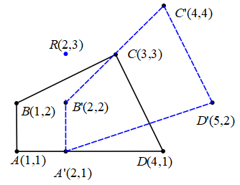Với sin(ϕ)=0,5 cos(ϕ)=0,87

$$x_{A'}=2+\left(1-2\right)*0.87-\left(1-3\right)*0.5=2.13 \sim 2$$

$$y_{A'}=3+\left(1-2\right)*0.5+\left(1-3\right)*0.87=0.76 \sim 1$$

$$x_{B'}=2+\left(1-2\right)*0.87-\left(2-3\right)*0.5=1.63 \sim 2$$

$$y_{B'}=3+\left(1-2\right)*0.5+\left(2-3\right)*0.87=1.63 \sim 2$$

$$x_{C'}=3+\left(3-2\right)*0.87-\left(3-3\right)*0.5=3.87 \sim 4$$

$$y_{C'}=3+\left(3-2\right)*0.5+\left(3-3\right)*0.87=3.5 \sim 4$$

$$x_{D'}=2+\left(4-2\right)*0.87-\left(1-3\right)*0.5=4.74 \sim 5$$

$$y_{D'}=3+\left(4-2\right)*0.5+\left(1-3\right)*0.87=2.26 \sim 2$$

**ĐÁP ÁN 64.CNTT-1, ĐỀ 2**

**Câu 1.1 (1,0đ).** Chứng minh phương trình đường thẳng có dạng f(x,y) = Ax + By + C

$$\frac{y_{2}-y_{1}}{y-y_{1}}= \frac{x_{2}-x_{1}}{x-x_{1}}$$

$$Đặt dy=\left(y_{2}- y_{1}\right)và dx=\left(x_{2}- x_{1}\right)$$

$$\frac{d_{y}}{y-y_{1}}= \frac{d_{x}}{x-x_{1}}$$

Ta có: $xd_{y}-yd_{x}+ x_{1}d_{y}+ y_{1}dx=0$

$$Đặt A=dy;B= -dx;và C= x_{1}d_{y}+ y_{1}dx$$

Ta được: $Ax+By+C=0$

Hay f(x,y) = Ax + By + C

**Câu 1.2 (4,0đ).** Từ phương trình đường thẳng đi qua 2 điểm A và B

xi,yi

xi,yi +1

xi-1,yi+1

P(xi-1/2,yi+1)

$$f(x,y)=Ax+By+C$$

Với $m= \frac{dy}{dx}=\frac{(yB-yA)}{(xB-xA)}$

A = dy = (yB-yA)

B = -dx = -(xB-xA)

Phương trình đường thẳng đi qua điểm Midpoint tại thời điểm i: $P_{i}=A(x_{i}-\frac{1}{2})+B(y_{i}+\frac{1}{2})+C$

Phương trình đường thẳng đi qua điểm Midpoint tại thời điểm i+1 là thời điểm liền kề i:

$$P_{i+1}=A{(x}_{i+1}-1/2)+B{(y}_{i+1}+1/2)+C$$

Đặt $P_{i+1}- P_{i}=A{(x}_{i+1}-x_{i})+B$ vì $y_{i+1}= y_{i}+1$

Hay $P_{i+1}= P_{i}+A{(x}_{i+1}-x_{i})+B$

$$P_{i+1}= P_{i}-A+B, nếu P_{i}≥ 0 hay x_{i+1}=x_{i}-1$$

$$P_{i+1}= P_{i}+B, nếu P_{i}<0 hay x_{i+1}=x_{i}$$

Xác định P0:

Với $Ax_{0}+By_{0}+C=0$

Nên $P_{0}=-\frac{A}{2}+B$

|  |  |  |  |
| --- | --- | --- | --- |
| Bước thứ i | *xi* | Pi | yi |
| 0  1  2  3  4  5  6  7  8 | 9  8  8  7  6  6  5  5  4 | 1  -2  3  0  -3  2  -1  4  1 | 3  4  5  6  7  8  9  10  11 |

**Câu 1.3 (1.0đ)** Gợi ý

//khai bao thu vien

#include <graphics.h>

#include <math.h>

void Midpoint(int xa, int ya, int xb, int yb, int color)

{

int x;

int y;

float p0;

float p;

int A;

int B;

initwindow(400,400);

putpixel(xa,ya,color);

x=xa;

y=ya;

putpixel(x,y,color);

A=yb-ya;

B=-(xb-xa);

p0= (float) (-A/2+B);

p=p0;

while(y<yb)

{

if(p<0)

{

p=(float)(p+B);

}

else

{

p=(float)(p-A+B);

x--;

}

y=y+1;

putpixel(x,y,color);

delay(100);

printf("%d,%d\t",x,y);

}

closegraph();

}

int main(){

Midpoint(9,3,4,11,4);

}

**Câu 2.1** **(1,0đ).** Tịnh tiến đa giác ABCD có tọa độ như hình bên với độ dịch chuyển dx = 1 và dy =1

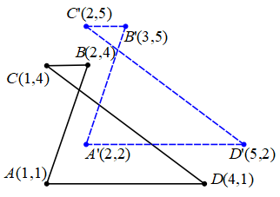Ta có: $x^{'}=x+dx và y^{'}=y+dy$

$${xA}^{'}=xA+dx=1+1=2$$

$${yA}^{'}=yA+dy=1+1=2$$

$${xB}^{'}=xB+dx=2+1=3$$

$${yA}^{'}=yB+dy=4+1=5$$

$${xC}^{'}=xC+dx=1+1=2$$

$${yC}^{'}=yC+dy=4+1=5$$

$${xD}^{'}=xD+dx=4+1=5$$

$${yD}^{'}=yD+dy=1+1=2$$

**Câu 2.2 (3,0đ).** Trình bày trình tự các bước thực hiện tô màu đa giác A’B’C’D’ trong không gian 2D với thuật toán **Scanline**.

Bước 1. Ymin = 2, Ymax = 5

Bước 2. Tìm hệ số góc

mA’B’ = (yB’-yA’)/(xB’-xA’) = (2-5)/(2-3) = 3

mB’C’ = (yC’-yB’)/(xC’-xB’) = (5-5)/(2-3) = ∞

mC’D’ = (yD’-yC’)/(xD’-xC’) = (2-5)/(5-2) = -1

mD’A’ = (yA’-yD’)/(xA’-xD’) = (2-2)/(5-2) = ∞

Y=2: cắt cạnh A’B’, A’D’, C’D’

|  |  |
| --- | --- |
| Xét cạnh A’B’: $x_{gd}= x_{A'}+\frac{y-y_{A^{'}}}{m_{A^{'}B^{'}}}=2+ \frac{2-2}{3}=2$ Xét cạnh A’D’: $x_{gd}= x_{A'}+\frac{y-y_{A^{'}}}{m_{A^{'}D^{'}}}=2+ \frac{2-2}{∞}=2$ Xét cạnh C’D’: $x_{gd}= x_{D'}+\frac{y-y_{D}}{m_{C{'D}^{'}}}=5+ \frac{2-2}{-1}=5$ | Xét cạnh A’B’: $x_{gd}= x_{B'}+\frac{y-y_{B^{'}}}{m_{A^{'}B^{'}}}=3+ \frac{2-5}{3}=2$ Xét cạnh A’D’: $x_{gd}= x_{D'}+\frac{y-y_{D^{'}}}{m_{A^{'}D^{'}}}=5+ \frac{2-2}{∞}=5$ Xét cạnh C’D’: $x_{gd}= x_{C'}+\frac{y-y_{C'}}{m_{C{'D}^{'}}}=2+ \frac{2-5}{-1}=5$ |

Y=3: cắt cạnh A’B’, C’D’

|  |  |
| --- | --- |
| Xét cạnh A’B’: $x_{gd}= x_{A'}+\frac{y-y_{A^{'}}}{m_{A^{'}B^{'}}}=2+ \frac{3-2}{3} \sim 2$ Xét cạnh C’D’: $x_{gd}= x_{D'}+\frac{y-y_{D}}{m_{C{'D}^{'}}}=5+ \frac{3-2}{-1}=4$ | Xét cạnh A’B’: $x_{gd}= x_{B'}+\frac{y-y_{B^{'}}}{m_{A^{'}B^{'}}}=3+ \frac{3-5}{3}\sim 2$ Xét cạnh C’D’: $x_{gd}= x_{C'}+\frac{y-y_{C'}}{m_{C{'D}^{'}}}=2+ \frac{3-5}{-1}=4$ |

Y=4: cắt cạnh A’B’, C’D’

|  |  |
| --- | --- |
| Xét cạnh A’B’: $x_{gd}= x_{A'}+\frac{y-y_{A^{'}}}{m_{A^{'}B^{'}}}=2+ \frac{4-2}{3} \sim 3$ Xét cạnh C’D’: $x_{gd}= x_{D'}+\frac{y-y_{D}}{m_{C{'D}^{'}}}=5+ \frac{4-2}{-1}=3$ | Xét cạnh A’B’: $x_{gd}= x_{B'}+\frac{y-y_{B^{'}}}{m_{A^{'}B^{'}}}=3+ \frac{4-5}{3}\sim 3$ Xét cạnh C’D’: $x_{gd}= x_{C'}+\frac{y-y_{C'}}{m_{C{'D}^{'}}}=2+ \frac{4-5}{-1}=3$ |

Y=5: A’B, B’C’, C’D’

|  |  |
| --- | --- |
| Xét cạnh A’B’: $x_{gd}= x_{A'}+\frac{y-y_{A^{'}}}{m_{A^{'}B^{'}}}=2+ \frac{5-2}{3}=3$ Xét cạnh B’C’: $x_{gd}= x_{A'}+\frac{y-y_{A^{'}}}{m_{A^{'}D^{'}}}=2+ \frac{5-2}{∞}=2$ Xét cạnh C’D’: $x_{gd}= x_{D'}+\frac{y-y_{D}}{m_{C{'D}^{'}}}=5+ \frac{5-2}{-1}=2$ | Xét cạnh A’B’: $x_{gd}= x_{B'}+\frac{y-y_{B^{'}}}{m_{A^{'}B^{'}}}=3+ \frac{4-5}{3}\sim 3$ Xét cạnh A’D’: $x_{gd}= x_{D'}+\frac{y-y_{D^{'}}}{m_{A^{'}D^{'}}}=5+ \frac{5-2}{∞}=5$ Xét cạnh C’D’: $x_{gd}= x_{C'}+\frac{y-y_{C'}}{m_{C{'D}^{'}}}=2+ \frac{5-5}{-1}=2$ |

**ĐÁP ÁN 64.CNTT-2, ĐỀ 1**

**Câu 1.1 (4,0đ).** Trình bày các bước để thực hiện giải thuật thuật toán **Bresenham** vẽ đoạn thẳng đi qua 2 điểm có tọa độ lần lượt là **A(xA,yA)** và **B(xB,yB).** Trong đó, $x_{A}>x_{B}, y_{A}<y_{B} và |m|<1$

Từ phương trình đường thẳng đi qua 2 điểm A và B: $y=mx+b$

(xi,yi)

Q(x,y)

(xi - 1,yi)

(xi - 1,yi+1)

d1

d2

Với $m= \frac{dy}{dx}=\frac{(yB-yA)}{(xB-xA)}<1$

Đặt:

$d1=y_{i}+1-y$

$$d2=y-y_{i}$$

pt đường thẳng đi qua Q: dx(d1-d2) = $dx(2y_{i}-2y+1)$

Xét Qi thuộc đường thẳng tại thời điểm i:

$$Q_{i}= {dx[2y}_{i}-2\left[m\left(x_{i}-1\right)+b\right]+1]$$

$$⇔2.dx.y_{i}-2.m{.x}_{i}.dx+2.m.dx-2.b.dx+ dx$$

$$⇔2.dx.y_{i}-2.\frac{dy}{dx}{.x}_{i}.dx+2.\frac{dy}{dx}.dx-2.b.dx+dx$$

Suy ra: $Q_{i}=2.dx.y_{i}-2.dy.x_{i}+2.dy-2.b.dx+dx$

Xét Qi+1là điểm kế tiếp sau Qi

Vì dx = xB – xA < 0

Nếu d1<=d2 hay Qi>=0: $y_{i+1}= y_{i}+1⟹ Q_{i+1}=Q_{i}+2.dx+2.dy$

Ngược lại Qi<0: $y_{i+1}= y_{i}⟹ Q_{i+1}=Q_{i}+2.dy$

Tại thời điểm ban đầu:

Hay

* ***Q0***: dx + 2dy = (3-11) + 2(9-4) = 2
* ***Qi>=0 (yi+1 = yi + 1):*** Qi+ 2dx + 2dy =Qi + 2(3-11) + 2(9-4) = Qi - 6
* ***Qi<0 (yi+1 = yi ):*** Qi + 2dy = Qi + 2(9-4) = Qi+10

**Lập bảng**

|  |  |  |  |  |
| --- | --- | --- | --- | --- |
| Bước thứ i | Công thức Qi | Q*i* | xi | yi |
| 0  1  2  3  4  5  6  7  8 | dx+2dy  Qi + 2dx + 2dy  Qi + 2dy  Qi + 2dx + 2dy  Qi + 2dy  Qi + 2dx + 2dy  Qi + 2dy  Qi + 2dx + 2dy  Qi + 2dy | 2  -4  6  0  -6  4  -2  8  2 | 11  10  9  8  7  6  5  4  3 | 4  4  5  6  6  7  7  8  9 |

**Câu 1.2 (1,0đ)**. Viết chương trình mô phỏng giải thuật

#include <graphics.h>

#include <math.h>

float m;

void Bresenham(int xa, int ya, int xb, int yb)

{

int x;

int y;

int q0;

int q;

int dy;

int dx;

initwindow(400,400);

putpixel(xa,ya,255);

dy=yb-ya;

dx=xb-xa;

q0=dx+2*dy;

x=xa;

y=ya;

putpixel(x,y,125);

q=q0;

while(x>xb)

{

if(q<=0)

{

q=q+2*dy;

y++;

}

else

{

q=q+2dx+2*dy;

}

x=x-1;

putpixel(x,y,255);

delay(100);

printf("%d,%d\t",x,y);

}

x++;

}

//chuong trinh chinh

main()

{

Bresenham(11,4,3,9);

getch();

}

**Câu 1.3** **(1,0đ).** So sánh tốc độ tính toán của giải thuật Bresenham với giải thuật Midpoint trong việc xây dựng đường thẳng đi qua 2 điểm cho trước. Giải thích?

Giải thuật **Bresenham** tính toán các điểm xi, yi dựa vào sự thay đổi dx và dy. Trong đó, dx và dy là các só nguyên và công thức xác định Qi chỉ là phép cộng các số nguyên. Trong khi đó, giải thuật Midpoint tính toán các giá trị xi và yi dựa vào sự thay đổi của Mi (trung điểm của đoạn thẳng). Do vậy trong công thức tính Mi phụ thuộc vào phép chia dx hoặc dy với 2. Kết quả là Mi sẽ phải thực hiện các phép cộng trên số thực. Từ đó có thể kết luận giải thuật Bresenham có tốc độ tính toán nhanh hơn giải thuật Midpoint.

**Câu 2.1** **(2,0đ).** Hãy trình bày các bước thực hiện quay điểm P (xP, yP) một góc ϕ tại tâm r(xr, yr) thành P’(xP’,yP’)

**Bước 1.** Tịnh tiến điểm P về gốc tọa độ từ vị trí (*xr,yr*): P1(x1,y1)

**Bước 2.** Quay điểm P1 tại gốc tọa độ với góc quay thành P2

Phương trình biến đổi để xoay điểm P1(x1,y1) thành P2(x2,y2) khi tâm ở gốc tọa độ

Trong đó: góc tại vị trí ban đầu

Các tọa độ ban đầu của điểm trong tọa độ cực là

Thay vào phương trình trước ta có:

**Bước 3.** Tịnh tiến điểm P2 về vị trí tâm (xr, yr) ban đầu: P’(x’, y’)

Từ pt:

Hay

**Câu 2.2 (2,0đ).** Hãy tìm đa giác mới được sinh ra bằng cách quay đa giác ABCD có tọa độ như hình tại tâm R(2,3) với góc quay ϕ=60 độ bằng cách áp dụng công thức ở câu hỏi 2.1.

Từ biểu thức $x^{'}=x_{r}+ (x-x_{r})cos –\left(y-y_{r}\right)sin$ và $y^{'}=y_{r}+(x-x_{r})sin+\left(y-y_{r}\right)cos$

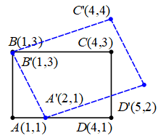Với sin(ϕ)=0,5 cos(ϕ)=0,87

$$x_{A'}=2+\left(1-2\right)*0.87-\left(1-3\right)*0.5=2.13 \sim 2$$

$$y_{A'}=3+\left(1-2\right)*0.5+\left(1-3\right)*0.87=0.76 \sim 1$$

$$x_{B'}=2+\left(1-2\right)*0.87-\left(3-3\right)*0.5=1.13 \sim 1$$

$$y_{B'}=3+\left(1-2\right)*0.5+\left(3-3\right)*0.87=2.5 \sim 3$$

$$x_{C'}=2+\left(4-2\right)*0.87-\left(3-3\right)*0.5=3.74 \sim 4$$

$$y_{C'}=3+\left(4-2\right)*0.5+\left(3-3\right)*0.87=4$$

$$x_{D'}=2+\left(4-2\right)*0.87-\left(1-3\right)*0.5=4.74 \sim 5$$

$$y_{D'}=3+\left(4-2\right)*0.5+\left(1-3\right)*0.87=2.26 \sim 2$$

**ĐÁP ÁN 64.CNTT-2, ĐỀ 2**

**Câu 1.1 (4,0đ).** Trình bày các bước để thực hiện giải thuật thuật toán **Bresenham** vẽ đoạn thẳng đi qua 2 điểm có tọa độ lần lượt là **A(xA,yA)** và **B(xB,yB).** Trong đó, $x_{A}>x_{B}, y_{A}<y_{B} và \left|m\right|>1$

Từ phương trình đường thẳng đi qua 2 điểm A và B: $y=mx+b$

(xi,yi)

Q(x,y)

(xi -1,yi +1)

(xi - 1,yi)

d1

d2

Với $m= \frac{dy}{dx}=\frac{(yB-yA)}{(xB-xA)}>1$

$$d1=x-(x_{i}-1)$$

$$d2=x_{i}-x$$

pt đường thẳng đi qua Q: dy(d1- d2) = $dy(2x-2x_{i}+1)$

Xét Qi thuộc đường thẳng tại thời điểm i:

$$Q_{i}= {dy[2(\frac{y_{i}+1-b}{m})}_{-}2x_{i}+1]$$

$$⇔\frac{2.dy.y_{i}}{m}+\frac{2.dy}{m}-\frac{2.b.dy}{m}-2.x_{i}.dy+ dy$$

$$⇔2.dx.y_{i}+2.dx-2.b.dx-2.x_{i}.dy+dy$$

Suy ra: $Q_{i}= 2.dx.y_{i}∓2.dx-2.b.dx-2.dy.x_{i}+dy$

Xét Qi+1là điểm kế tiếp sau Qi

Vì dy = yB – yA > 0

Nếu d1<=d2 hay Qi<=0: $x_{i+1}= x_{i}-1⟹ Q_{i+1}=Q_{i}+2.dy+2.dx$

Ngược lại Qi>0: $x_{i+1}= x_{i}⟹ Q_{i+1}=Q_{i}+2.dx$

Tại thời điểm ban đầu:

Hay

* ***Q0***: 2dx +dy = 2(4-9)+ (11-3) = -2
* ***Qi<=0 (xi+1 = xi-1):*** Qi+2dy+2dx = Qi+ 2(11-3)+2(4-9) = Qi+6
* ***Qi>0 (xi+1 = xi ):*** Qi+2dx = Qi + 2(4-9) =Qi -10

**Lập bảng tính các giá trị $x_{i}, y_{i},Q_{i}$ với A(9,3) và B (4,11)**

|  |  |  |  |  |
| --- | --- | --- | --- | --- |
| Bước thứ i | Công thức Qi | Q*i* | yi | xi |
| 0  1  2  3  4  5  6  7  8 | 2dx+dy  Qi + 2dy +2dx  Qi + 2dx  Qi + 2dy + 2dx  Qi + 2dx  Qi + 2dy + 2dx  Qi + 2dx  Qi + 2dy + 2dx  Qi + 2dx | -2  4  -6  0  6  -4  2  -8  -2 | 3  4  5  6  7  8  9  10  11 | 9  8  8  7  6  6  5  5  4 |

**Câu 1.2 (1,0đ).** Viết chương trình mô phỏng giải thuật

#include <graphics.h>

#include <math.h>

float m;

void Bresenham(int xa, int ya, int xb, int yb)

{

int x;

int y;

int q0;

int q;

int dy;

int dx;

initwindow(400,400);

putpixel(xa,ya,255);

dy=yb-ya;

dx=xb-xa;

q0=dy-2*dx;

x=xa;

y=ya;

putpixel(x,y,125);

q=q0;

while(y<yb)

{

if(q<=0)

{

q=q+2*dy+2*dx;

x--;

}

else

{

q=q+2dx;

}

y=y+1;

putpixel(x,y,255);

delay(100);

printf("%d,%d\t",x,y);

}

}

//chuong trinh chinh

main()

{

Bresenham(9,3,4,11);

getch();

}

**Câu 1.3** **(1,0đ).** So sánh tốc độ tính toán của giải thuật Bresenham với giải thuật Midpoint trong việc xây dựng đường thẳng đi qua 2 điểm cho trước. Giải thích?

Giải thuật **Bresenham** tính toán các điểm xi, yi dựa vào sự thay đổi dx và dy. Trong đó, dx và dy là các só nguyên và công thức xác định Qi chỉ là phép cộng các số nguyên. Trong khi đó, giải thuật Midpoint tính toán các giá trị xi và yi dựa vào sự thay đổi của Mi (trung điểm của đoạn thẳng). Do vậy trong công thức tính Mi phụ thuộc vào phép chia dx hoặc dy với 2. Kết quả là Mi sẽ phải thực hiện các phép cộng trên số thực. Từ đó có thể kết luận giải thuật Bresenham có tốc độ tính toán nhanh hơn giải thuật Midpoint.

**Câu 2.1 (1,0đ).** Biến đổi đa giác ABCD thành A’B’C’D’ tại tâm S(2,2) với tỷ lệ theo trục x = 2 và y = 1?

Ta có công thức biến đổi tỷ lệ tại tâm khác gốc tọa độ:

$$x^{'}=xr+\left(x-xr\right)*sx$$

$$y^{'}=yr+\left(y-yr\right)*sy$$

${xA}^{'}=2+\left(1-2\right)*2=0$

$${yA}^{'}=2+\left(3-2\right)*1=3$$

${xB}^{'}=2+\left(4-2\right)*2=6$

$${yB}^{'}=2+\left(3-2\right)*1=3$$

${xC}^{'}=2+\left(1-2\right)*2=0$

$${yC}^{'}=2+\left(1-2\right)*1=1$$

${xD}^{'}=2+\left(4-2\right)*2=6$

$${yA}^{'}=2+\left(4-2\right)*2=6$$

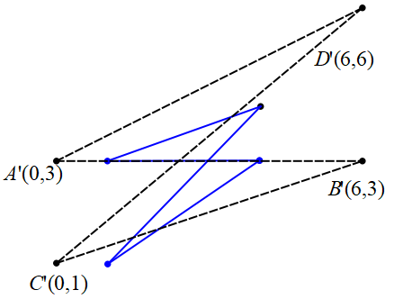**Câu 2.2 (3,0đ).** Tô màu đa giác A'B'C'D' có tọa độ như hình bằng giải thuật Scanline.

Bước 1. Ymin = 1, Ymax = 6

Bước 2. Tìm hệ số góc

mAB = (yB-yA)/(xB-xA) = (3-3)/(4-1) = ∞

mBC = (yC-yB)/(xC-xB) = (1-3)/(1-4) = 2/3

mCD = (yD-yC)/(xD-xC) = (1-4)/(1-4) = 1

mDA = (yA-yD)/(xA-xD) = (4-3)/(4-1) = 1/3

Y=1: cắt cạnh BC, CD

|  |  |
| --- | --- |
| Xét cạnh BC: $x_{gd}= x_{C}+\frac{y-y_{C}}{m_{BC}}=1+ \frac{1-1}{2/3}=1$ Xét cạnh CD: $x_{gd}= x_{D}+\frac{y-y_{D}}{m_{CD}}=4+ \frac{1-4}{1}=1$ | Xét cạnh BC: $x_{gd}= x_{B}+\frac{y-y_{B}}{m_{BC}}=4+ \frac{1-3}{2/3}=1$ Xét cạnh CD: $x_{gd}= x_{C}+\frac{y-y_{C}}{m_{CD}}=1+ \frac{1-1}{1}=1$ |

Y=2: cắt cạnh BC, CD

|  |  |
| --- | --- |
| Xét cạnh BC: $x_{gd}= x_{C}+\frac{y-y_{C}}{m_{BC}}=1+ \frac{2-1}{1}=2$ Xét cạnh CD: $x_{gd}= x_{D}+\frac{y-y_{D}}{m_{CD}}=4+ \frac{2-4}{1}=2$ | Xét cạnh BC: $x_{gd}= x_{B}+\frac{y-y_{B}}{m_{BC}}=4+ \frac{2-3}{2/3}\sim 3$ Xét cạnh CD: $x_{gd}= x_{C}+\frac{y-y_{C}}{m_{CD}}=1+ \frac{2-1}{1}=2$ |

Y=3: cắt cạnh AB, BC, CD, DA

|  |  |
| --- | --- |
| Xét cạnh AB: $x_{gd}= x_{A}+\frac{y-y_{A}}{m_{AB}}=1+ \frac{3-3}{}=1$ Xét cạnh BC: $x_{gd}= x_{C}+\frac{y-y_{C}}{m_{BC}}=1+ \frac{3-1}{2/3}=4$ Xét cạnh CD: $x_{gd}= x_{D}+\frac{y-y_{D}}{m_{CD}}=4+ \frac{3-4}{1}=3$ Xét cạnh DA: $x_{gd}= x_{A}+\frac{y-y_{A}}{m_{DA}}=1+ \frac{3-3}{1/3}=1$ | Xét cạnh AB: $x_{gd}= x_{B}+\frac{y-y_{B}}{m_{AB}}=4+ \frac{3-3}{}=4$ Xét cạnh BC: $x_{gd}= x_{B}+\frac{y-y_{B}}{m_{BC}}=4+ \frac{3-3}{2/3}=4$ Xét cạnh CD: $x_{gd}= x_{C}+\frac{y-y_{C}}{m_{CD}}=1+ \frac{1-1}{1}=1$ Xét cạnh DA: $x_{gd}= x_{D}+\frac{y-y_{D}}{m_{DA}}=4+ \frac{3-4}{1/3}=1$ |

Y=4: AD, CD

|  |  |
| --- | --- |
| Xét cạnh DA: $x_{gd}= x_{A}+\frac{y-y_{A}}{m_{DA}}=1+ \frac{4-3}{\frac{1}{3}}=4$ Xét cạnh CD: $x_{gd}= x_{D}+\frac{y-y_{D}}{m_{CD}}=4+ \frac{4-4}{1}=4$ | Xét cạnh DA: $x_{gd}= x_{D}+\frac{y-y_{D}}{m_{DA}}=4+ \frac{4-4}{1/3}=4$ Xét cạnh CD: $x_{gd}= x_{C}+\frac{y-y_{C}}{m_{CD}}=1+ \frac{4-1}{1}=4$ |